Samenvatting NLT

1: inleiding
Forensisch onderzoek is wetenschappelijk onderzoek. Het doel van forensisch onderzoek is om een analyse te maken van gebeurtenissen rond een misdrijf. De plaats van een misdrijf wordt de plaats delict genoemd.

2: forensisch onderzoek
Forensisch onderzoek kan antwoord geven op de vraag wat er zich op de plaats delict heeft afgespeeld. Entomologisch onderzoek is onderzoek naar het gedrag van insecten.
Forensisch onderzoek speelt een belangrijke rol bij het beantwoorden van de vraag wie bij een misdrijf betrokken zijn. maar forensisch onderzoek kan ook waardevolle informatie verschaffen over de vraag wat zich op de plaats van het misdrijf kan hebben afgespeeld. Deze informatie kan worden verkregen door biologisch sporenonderzoek ( vingerafdrukken, haren, bloed, DNA).
Getuigenverklaringen kunnen een scenario ondersteunen of verwerpen. Of een getuigenverklaring altijd juist is, is te betwijfelen. Je kan ze natuurlijk onderwerpen aan de leugendetector, maar je kan deze ook voor de gek houden. In Nederland wordt er sterk getwijfeld aan de betrouwbaarheid van de leugendetector.
In Nederland wordt forensisch onderzoek meestal uitgevoerd door het Nederlands Forensisch Instituut (NFI). Het NFI werkt alleen maar in opdracht en krijgt alleen de informatie die er toe doet. Meer informatie kan leiden tot vooringenomenheid die het onderzoek kan beïnvloeden. Dit wordt ook wel tunnelvisie genoemd.
De centrale vraag bij elk sporenonderzoek is of een gevonden spoor in verband staat met het misdrijf en daardoor bewijswaarde heeft. Is dit het geval dan noemt men dat spoor delictgerelateerd. Sporen kunnen aanwezig zijn op plaats delict en op de stukken van overtuiging.
Bloed, sperma, speeksel en haren zijn biologische sporen, dat wil zeggen sporen die celmateriaal en daarmee DNA bevatten. Biologische sporen kunnen een antwoord geven op de vraag of de donor van deze sporen betrokken is bij het delict. Bijna altijd wordt het biologisch sporenmateriaal onderworpen aan een DNA – onderzoek. Het doel hiervan is de vraag te beantwoorden van welke persoon het biologische materiaal afkomstig is. DNA – profielen kunnen nauwkeurig antwoord geven op de vraag wie de donor is van het spoor.

3: vingersporenonderzoek
Het officiële woord voor vingersporenonderzoek is dactyloscopie.
Als je wilt weten hoe een vingerafdruk ontstaat moet je eerst naar de toppen van je vingers kijken. Je ziet dan huidlijnen in een bepaald patroon dat je ook in je vingerafdruk weer terug ziet. De huidlijnen in je vingertoppen zijn lijnvormige verhogingen in je vingerhuid, ook wel papillairlijnen genoemd.
Dit is hoe een vingerafdruk ontstaat. In de papillairlijnen bevinden zich heel veel kleine poriën waardoor continu meer of minder transpiratievocht naar buiten komt. dit transpiratievocht verspreidt zich over de papillairlijnen en bestaat uit een mengsel van allerlei stoffen, waaronder vetten, zouten en vooral water. Het water verdampt maar de vetten, zouten en andere stoffen blijven op de papillairlijnen achter. Als je nu een voorwerp vastpakt worden het transpiratievochten vooral de niet verdampte stoffen, zoals vetten en zouten, daarop overgebracht. Zo ontstaat op het voorwerp een (meestal onzichtbare) vettige vingerafdruk van het huidlijnenpatroon. Deze vettige afdruk kun je met diverse poeders zichtbaar maken.
Door de verschillen tussen de huidlijnenpatronen van verschillende personen zijn vingerafdrukken uniek. Om deze verschillen beschrijven, kunnen we de huidlijnenpatronen in een aantal hoofdgroepen verdelen. Deze hoofdgroepen kenmerken zich door hoofdpatronen. Dit zijn globale figuren in het hoofdlijnenpatroon, zoals bogen, lussen, ringen en kernen. ( zie bijgevoegde foto’s). het groeperen van vingerafdrukken in hoofdgroepen op grond van de hoofdpatronen noemen we classifiseren.
Daarna kan je de vingerafdruk identificeren door naar de details te gaan kijken in het huidlijnenpatroon. Kenmerkende details noemen we typica, omdat deze typisch zijn voor het huidlijnenpatroon van de betreffende persoon. Bijvoorbeeld punten waar lijnen stoppen of beginnen, eilandjes haakjes enz.
Bij forensisch onderzoek wordt in de eerste plaats gekeken naar de hoofdgroepen. Vervolgens wordt er gezocht naar dactyloscopische punten, dit zijn overeenkomende typica op overeenkomende onderlinge posities. Voor een sluitende identificatie zijn in Nederland, volgens de wet, minstens 12 dactyloscopische punten noodzakelijk.
Verse vingerafdrukken zijn beter zichtbaar te maken dan oude afdrukken. Verse vingerafdrukken bestaan voor 99% uit water en 1% uit zouten en organisch materiaal, zoals vetten en eiwitten. Door verdamping vermindert de hoeveelheid water, waardoor het poeder zich minder goed kan hechten aan de afdruk. Vingerafdrukkenpoeder werkt alleen goed op redelijk ver vingerafdrukken. Zijn de vingerafdrukken ouder dan twee dagen, dan is de cyanoacrylaatmethode een geschikte methode.

4: Haaronderzoek
Een haarpalet gebruik je om te bekijken wat de grootste verschillen zijn tussen jouw haren en die van de andere.
Er zijn twee mogelijkheden om van een haarspoor de donor vast te stellen:
• De haaronderzoeker vergelijkt de uiterlijke kenmerken ( de morfologie) van
haarsporen rond een misdrijf met haar van een verdachte, slachtoffer en/of
betrokkenen.
• De haaronderzoeker isoleer DNA van het celmateriaal aan de wortels van de
haarsporen en maakt een DNA – profiel.
Kenmerken die je kan gebruiken voor het vergelijken van haren zijn de vorm, kleur, kleurintensiteit, dikte van de haar en de lengte.
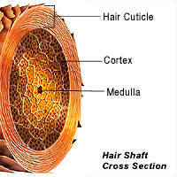
Haren op stukken van overtuiging worden bijna altijd door de forensisch onderzoekers verzameld ( veiliggesteld).

- Hair cuticle: Dunne, buitenste laag en kleurloos.
Bestaat uit platte dode cellen.
Is redelijk waterafstotend.

- Cortex: Is een dikke laag en bevat pigment
(kleurstof).
Bepaalt de vorm van je haar (een ronde
vorm geeft steil haar, een ovale vorm
geeft krullend haar.).

- Medulla: Reflecteert licht, waardoor je haar
glanst wanneer je in het licht staat.
Is heel klein bij mensen, maar dikker bij dieren.
Zo kun je onderscheid maken tussen menselijke en dierlijke haren.
5: Bloedonderzoek
Om vast te stellen of er bloedsoren aanwezig zijn op de plaats delict, test een forensisch onderzoeker het materiaal met een aantoningsreactie die specifiek bloed kan aantonen. Zulke aantoningsreacties moeten natuurlijk wel alleen bloed aantonden en niet op bloed lijkende substanties. Onderzoek naar bloedsporen heet bloedsporenonderzoek.
Op de plaatsen waarvan men vermoed dat er bloedsporen aanwezig zijn, kan gebruik worden gemaakt van een oplossing van luminol en waterstofperoxide als reagens op bloed.
Luminol kan reageren met waterstofperoxide (H₂O₂) waarbij een helder, blauwgekleurd licht vrijkomt. In de praktijk verloopt de reactie van luminol met waterstofperoxide bijzonder traag. Je kunt daarom de reactie versnellen met Fe²⁺ of met bloed, want in bloed zit ook ijzer.
Helaas blijkt luminol geen selectief reagens te zijn. luminol reageert dus met meerdere stoffen waarbij dezelfde waarnemingen kunnen worden gedaan. zo wordt ééndezelfde reactie bewerkgestelligd door
- Micro – organismen (denk hierbij aan schimmels en bacteriën)
- Joodionen en chloorionen, bijvoorbeeld in schoonmaakmiddelen
- Formalineoplossing ( ook wel ‘sterk water’ genoemd)
- Peroxidasen in planten zoals vooral voorkmen in citrusvruchten, bananen, watermeloenen en talloze groentesoorten.
- Een groot aantal verfsoorten
De blauwkleuring van luminol bij aanwezigheid van oud bloed is intensiever dan de blauwkleuring van luminol bij aanwezigheid van vers bloed.
Luminol is dus wel een gevoelig reagens, maar geen selectief reagens. Luminol reageert niet alleen met bloed, maar geeft ook vergelijkbare resulataten bij een reactie met bijvoorbeeld roest of verf. Bij een positeif resultaat moet het vermoeden van de aanwezigheid van bloedsporen bevestigd worden met de meer specifieke tetrabasetest.
Om vast te stellen dat een spoor daadwerkelijk bloed is, test de forensische onderzoeker het spoor met een aantoningsreactie die specifiek bloed aan kan tonen. Deze test, de zogenoemde tetrabasetest, onderscheidt bloed van andere op bloed gelijkende substanties.
Bij de tetrabasetest maakt men gebruik van twe oplossingen, die beide na aanmaken maar één maand gebruikt mogen wordenL een oplossing van tetrabase en een oplossing van bariumperoxide. Het kan voorkomen at bij de tetrabasetest wel een blauwkleuring wordt waargenomen, maar dat het spoor toch géén bloed bevat. Dit is het geval als:
- Het blauwe licht direct na toevoeging van slechts de tetrabaseoplossing verdwijnt,
- Het blauwe licht pas na 10 seconden verschijnt,
- Het blauwe licht in de vorm van een stipje wordt waargenomen,
- Het blauwe licht een lage intensiteit heeft.
Dee waarnemingen duiden op het verloop van een reactie waarbij geen bloed is betrokken.
De tetrabasetest kan aantonen dat er sprake is van een bloedspoor, maar deze test kan niet aantonen of het om menselijk bloed gaat. De tetrabasetest en luminol reageren namelijk ook positief met dierenbloed. Als het bloed niet afkomstig is van een mens, dan zal dit blijken uit het DNA – onderzoek: uit het spoor wordt geen DNA – profiel verkregen.
6: Forensisch DNA – onderzoek
Speeksel is, net als bloed, sperma en haar, een biologisch spoor, dat wil zeggen een sppr dat celmateriaal en dus DNA bevat. Dat wordt dan onderworpen aan een DNA – onderzoek. Het resultaat daarvan is een DNA – profiel. DNA – profielen kunnen nauwkeurig antwoord geven op de vraag wie de donor van het spoor is.
Voor het maken van een DNA – profiel zijn slechts beperkte delen van het DNA geschikt: de hypervariabele gebieden. Deze bestaan uit zich steeds herhalende eenheden van de vier bouwstenen. Deze bouwstenen zijn A ( Adenine ), T ( Thymine ), G ( Guanine ) en C ( Cytosine ). De A zit altijd tegenover de T en de G zit altijd tegenover de C. de volgorde van deze bouwstenen bepaald de code van het DNA. Die zich herhalende eenheden heten ook wel Short Tandem Repeats (STR). Het aantal herhalingen verschilt sterk per persoon en is daardoor geschikt voor vergelijkend DNA – onderzoek.
De plaats van een hypervariabel gebied op het DNA heet een locus. Bij forensisch DNA – onderzoek kijkt men naar minstens tien verschillende loci, die allemaal op verschillende chromosomen liggen.
In elke cel is het DNA verdeeld over 23 paren chromosomen. Val elk paar is een chromosoom van je vader en een chromosoom van je moeder. Een locus komt in een cel dus in tweevoud voor: eenmaal in het van de vader geërfde chromossom en eenmaal in het van de moeder geërfde chromosoom.
Bij forensisch DNA – onderzoek streeft men ernaarom een compleet DNA – profiel te verkrijgen. Om dit te bewerkstelligen onderzoekt men de DNA – kenmerken van minstens tien verschillende loci, verdeeld over 10 verschillende paren chromosomen.
Als het DNA – profiel van het spoor overeenkomt met het NDA – profiel van een persoon, dan spreekt men van een ‘match’.
Voor biologen van belang:
De genen coderen voor onze eiwitten
Bevatten dus alle informatie die voor ons (cel)leven van belang zijn.
Van die 2 meter DNA in je celkern, is slechts 2% coderend materiaal: genen.
98% is niet-coderend. Er zitten geen genen op.
Het is nog steeds niet bekend waar deze 98 % DNA voor dient. Waarschijnlijk
regulatie van onze genen.

Voor forensisch wetenschappers van belang:
Niet je genen! Want die lijken voor het grootste deel op elkaar. Coderend DNA is niet geschikt voor identificatie van een persoon!
Jij hebt al 95-98% overeenkomst in genen met een chimpansee! Laat staan met je
medemens…
Logisch, want je genen moeten kloppen!
Zelfde bloedcellen, levercellen, spiercellen, etc.
Een foutje kan dodelijk zijn!
Bij de rest van je DNA komt het veel minder precies: hier ga je niet dood als je iets verandert.
Daarom: Veel meer variatie in het niet-coderend DNA!

7: Forensische statistiek
Er is een stroming in de forensische statistiek, die met getallen laat zien hoeveel bewijskracht een bepaald bewijsstuk heeft. Dit is de bayeriaanse kansbereking.
De rechter en niemand anders dan de rechter, oordeelt over de vraag of je schuldig bent. De rechter heeft in eerste instantie ( dus zonder rekening te houden met het sporenbewijsmateriaal) te maken met twee hypothese. De hypothese H_{p} van de aanklager en de hypothese H_{d} van de verdediging. Als het proces begint heeft de rechter a priori een bepaalde inschatting van de kansverhouding. De a priori kansverhouding is de kans dat iemand schuldig is, voordat er bewijsstukken op tafel zijn gelegd. P(H_{d})
P(H_{p})

Om de kans van bewijsmateriaal uit te drukken gaat men volgens de regel van Bayes te werk. Het sporenmateriaal heeft een bepaalde matchkans. Dit is de kans dat een willekeurig gekozen persoon hetzelfde DNA – profiel heeft als dat van het spoor. Bij de likelihood ratio worden twee hypothes tegen elkaar afgewogen.
P( E | H_{p})
P( E | H_{d})

En nu moet de rechter tot een oordeel komen. Volgens de regel van Bayes wordt de a priori kansverhouding vermenigvuldigd met de likelihood ratio. Wat dan ontstaat wordt a prostiori kansverhouding genoemd.
P( H_{p} | E) = P(H_{d}) x P( E | H_{p})
P( H_{d} | E) P(H_{p}) P( E | H_{d})

8: simulatie: nabootsen van de werkelijkheid met de computer
Bij wetenschappelijk onderzoek speelt het experiment een belangrijke rol. Je kan veel vragen beantwoorden met een model. Een model is een vereenvoudigde weergave van de werkelijkheid.

De formule voor het berekenen van het binnendringen van de kogel
ΔE = E_{kin} – E₀ = c_{v} x Δs

E_{kin} = kinetische energie die kogel heeft

E₀ = energie nodig voor binnendringen in weefsel (meer voor bot dan voor
huid)

ΔE = energie die kogel overheeft, eenmaal in het lichaam

c_{v} = energie per cm

Δs= afstand afgelegd binnen

De formule voor de kinetische energie van de kogel is:

E_{kin} = ½ m v²

Er kan ook een tegenstand zijn, namelijk de luchtweerstand. De formule hiervoor is:
Δ E_{kin} = - F_{Luchtweerstand} x Δs

Energie = F_{lw} x afstand
Hoe groter de afstand, hoe meer energie verloren gaat door de luchtweerstand.
Hoe meer tegenwind, hoe meer energie verloren.

( bijlagen voor bij het vingersporenonderzoek)
Hoofdgroepen
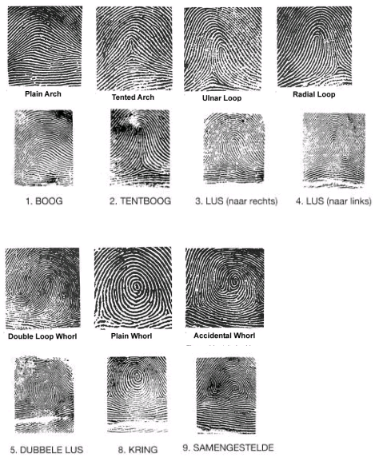

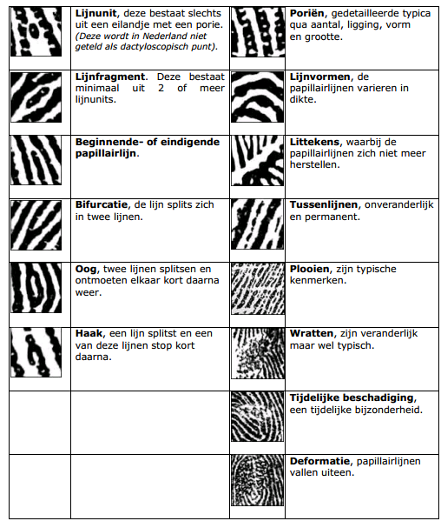
Typica

